ТЕХНИЧЕСКИЕ ХАРАКТЕРИСТИКИ

Беспроводной термодатчик с функцией контроля цепи: BTS (v5)

На рис 1 представлены основные элементы устройства.
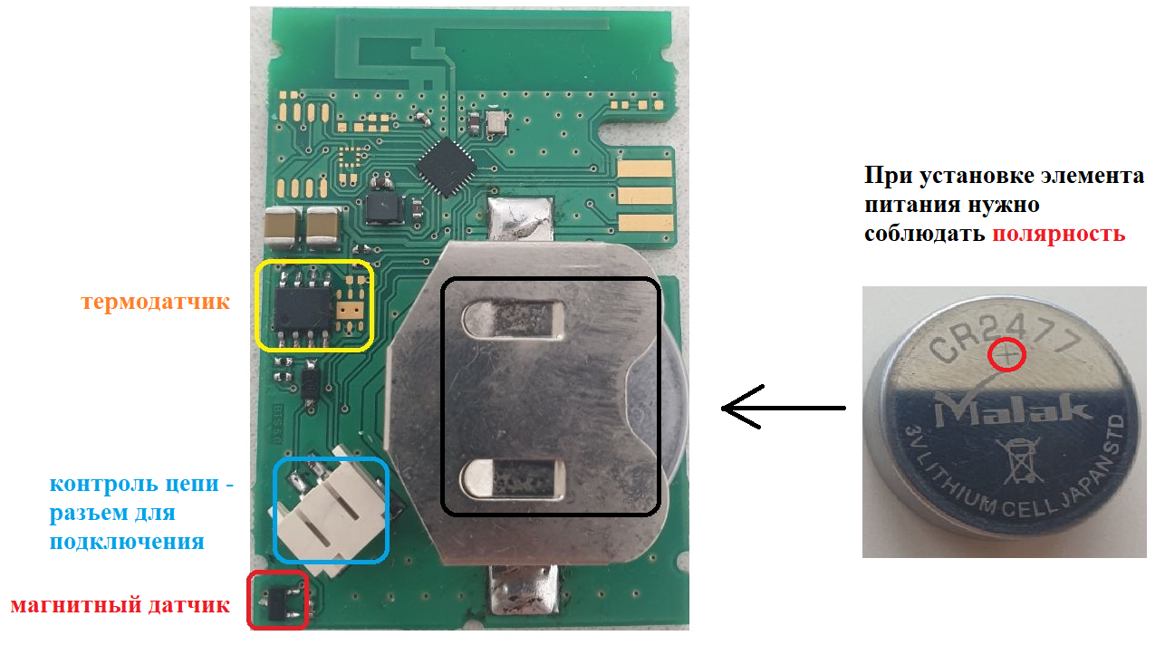
Рис 1. Элементы устройства

Устройство располагается в пластиковом негерметичном корпусе, который закрывается на защелках, обеспечивая легкий доступ для замены элемента питания. Проем в корпусе позволяет выводить провода для датчика контроля цепи

Таблица 1 - Основные технические характеристики устройства
Технические характеристики | Примечание | Значение
Габариты устройства, мм | С учетом крепления | 61 x 42 x 13 (L x W x H)
Масса, грамм | Без учета жгута проводов | 30
Элемент питания | Заменяемая батарейка стандарта CR2477 | 900-1000 мА
Диапазон рабочих температур, °C | Ограничение связано с характеристиками элемента питания | -20 ... +60
Канал передачи данных | BlueTooth | BLE 4.2
Мощность передатчика | Дальность до 30-40 метров на открой местности | 3 дБм
Контроль цепи | Контролируется замыкание двух контактов | Есть
Магнитный датчик | Датчик Холла | Есть

Тесты, проведенные в лабораторных условиях, показали следующие результаты по сроку эксплуатации на одном элементе питания, см. таблицу 2

Таблица 2 – сроки эксплуатации в зависимости от температуры

Место установки | Температурный режим | Значение
Морозилка | -5 °C... -15°C | 500 дней
Холодильник | 0 °C... +5°C | 800 дней
Комната | +15 °C... +25°C | 1600 дней

- реальные сроки эксплуатации могут отличаться от лабораторных, т.к. могут влиять дополнительные факторы.

Варианты применения:
- Беспроводной термодатчик – замена проводного термодатчика 1-WIRE
- Контроль различных механизмов (двери, кнопки и прочее) без прокладки трасс
- Беспроводная метка – идентификация водителей и прочее

При замене элемента питания обязательно соблюдение полярности батарейки.

Устройство располагается в пластиковом негерметичном корпусе, который закрывается на защелках, обеспечивая легкий доступ для замены элемента питания. Проем в корпусе позволяет выводить провода для датчика контроля цепи
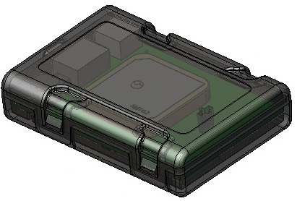
Рис 2. Корпус устройства
Крепление устройства рекомендуется производить либо на двухсторонний скотч к поверхности, либо на стяжке.

